**1**Установите соответствие между событиями и датами: к каждому элементу первого столбца подберите соответствующий элемент из второго столбца.

СОБЫТИЯ

А)  открытие Московского университета

Б)  учреждение Академии наук

В)  издание первой печатной газеты «Ведомости»

ДАТЫ

1)  1703 г.

2)  1725 г.

3)  1741 г.

4)  1755 г.

5)  1790 г.

Запишите в ответ цифры, расположив их в порядке, соответствующем буквам:

|  |  |  |
| --- | --- | --- |
| А | Б | В |
|  |  |  |

**2.**Расположите в хронологической последовательности следующие события. Укажите ответ в виде последовательности цифр выбранных элементов:

1. Полтавская битва
2. Провозглашение российской империи
3. Медный бунт
4. Итальянский и швейцарский походы Суворова

**3.** Запишите название, о котором идёт речь.

Под этим названием вошла в историю делегация, направленная Петром I в Европу в целях создания союза европейских государств против Османской империи.

**4.** Какие события связаны с правлением Екатерины 2? Найдите в приведённом ниже списке два события и запишите цифры, под которыми они указаны.

1) «затейка верховников»

2) городская реформа

3)  Прутский поход

4)  указ о престолонаследии

5)  созыв Уложенной комиссии

**5.**Ниже приведён перечень терминов. Все они, за исключением одного, относятся к системе местного управления в Российской империи в последней четверти XVIII в.

1)  городничий

2)  губернатор

3)  воевода

4)  капитан-исправник

5)  вице-губернатор

Найдите и запишите порядковый номер термина, «выпадающего» из данного ряда.

**6. Тип 6 №**[**8152**](https://hist-oge.sdamgia.ru/problem?id=8152)**https://hist-oge.sdamgia.ru/img/briefcase--plus.png**

Прочитайте четыре предложения. Два из них являются тезисами (положениями, которые требуется аргументировать). Другие два содержат факты, которые могут послужить для аргументации этих тезисов. Подберите для каждого из тезисов соответствующий ему факт. Номера соответствующих предложений запишите в таблицу.

1)  Барщина была доведена до 6 дней в неделю

2)  Внешняя политика Петра 1 была успешной

3)  положение крепостных крестьян при Екатерине 2 ухудшилось.

4)  Россия получила выход в Балтийское море

Ответ:

|  |  |  |  |
| --- | --- | --- | --- |
| **Номер предложения, содержащего** | | | |
| тезис 1 | факт 1 | тезис 2 | факт 2 |
|  |  |  |  |

**7.** Используя данные статистической таблицы, завершите представленные ниже суждения, соотнеся их начала и варианты завершения.

**Текстильная промышленность России во второй половине XVIII в.**

|  |  |  |  |
| --- | --- | --- | --- |
| **Годы** | **Суконные мануфактуры** | **Полотняные мануфактуры** | **Шёлковые мануфактуры** |
| 1760-е гг. | 73 | 85 | 60 |
| 1790-е гг. | 158 | 318 | 357 |

НАЧАЛО СУЖДЕНИЯ

A)  Наиболее высокими темпами во второй половине XVIII в. росло количество предприятий по производству

Б)  Общее количество текстильных мануфактур во второй половине XVIII в.

В)  В 1760-е гг. наибольшим было количество предприятий по производству

ВАРИАНТЫ ЗАВЕРШЕНИЯ СУЖДЕНИЯ

1)  сукна

2)  выросло почти вдвое

3)  полотна

4)  увеличилось почти в 4 раза

5)  шёлка

Запишите в ответ цифры, расположив их в порядке, соответствующем буквам:

|  |  |  |
| --- | --- | --- |
| A | Б | В |
|  |  |  |

**8.**Укажите век, когда произошли события, изображенные на схеме. Ответ запишите словом.

Рассмотрите схему и выполните задания 8-10

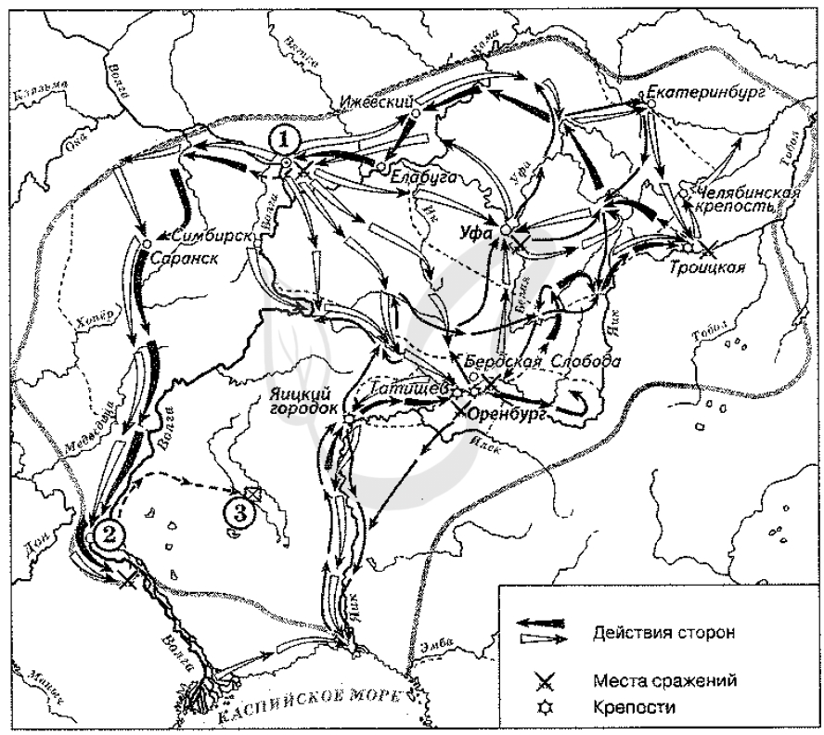

**9.**Укажите правителя, при котором произошли эти события

**10.** Прочитайте отрывок из работы историка и укажите , за кого выдавал себя человек, который участвовал в этом событии

«Казак с Дона выдавал себя за ... . Участвовал в Семилетней войне с Пруссией и в русско-турецкой войне. Был казнен на Болотной площади.

**11.**Рассмотрите изображение и ответьте на вопрос.

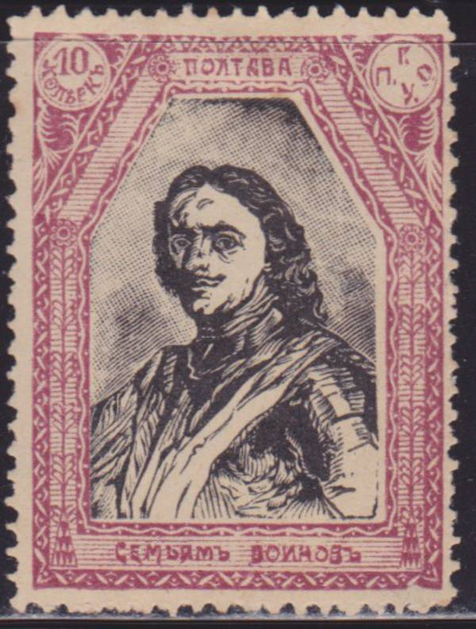

В каком году произошло событие , которому посвящена марка

2)  Ивана Фёдорова

3)  братьев Лихудов

4)  Афанасия Никтина

**12.** Запишите словосочетание, пропущенное в схеме

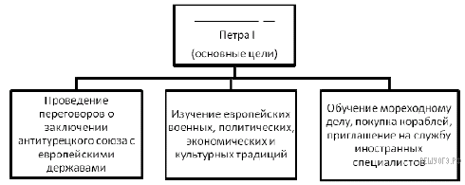

**13. Тип 13 №**[**8195**](https://hist-oge.sdamgia.ru/problem?id=8195)**https://hist-oge.sdamgia.ru/img/briefcase--plus.png**

Какие из приведённых памятников культуры были созданы в 18 в.? Выберите два памятника культуры и запишите в таблицу цифры, под которыми они указаны.

1)  Ода «Фелица»

2)  «Хожение за три моря»

3)   «Повесть о Шемякином суде»

4)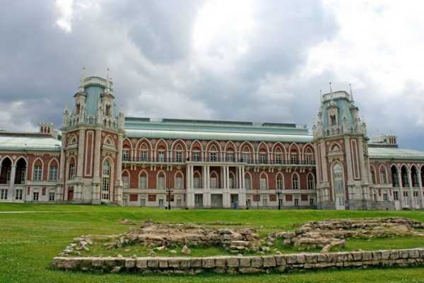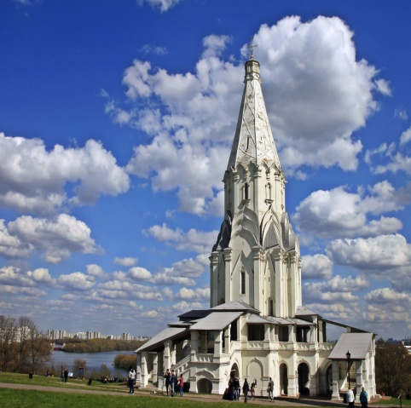5)

**14.** Создателем какого из приведённых памятников культуры является Г. Р. Державин? Укажите порядковый номер этого памятника культуры.

Прочитайте перечень событий, процессов из истории зарубежных стран и выполните задания 15–17.

**15.** Участником какого из перечисленных событий, процессов был царь Леонид? Укажите порядковый номер этого события или процесса.

1)  греко-персидские войны

2)  Столетняя война

3)  Реформация в Германии

4)  война за независимость британских колоний в Северной Америке

**16.** В ходе какого из перечисленных событий, процессов происходила осада Орлеана? Укажите порядковый номер этого события или процесса.

**17.** К какому событию или процессу имеет непосредственное отношение данный исторический источник? Укажите порядковый номер этого события, процесса.

«Неудобства всякого рода, происходящие от нашей связи с Англией, неисчислимы. Долг наш по отношению к самим себе и к человечеству вообще побуждает нас порвать эту связь. В самом деле, вследствие зависимости от Англии или даже в силу простой политической связи с ней, мы невольно впутываемся в разные войны и раздоры, происходящие в Европе…

Одним словом, и соображения о наших правах, и соображения о наших удобствах должны побуждать нас к отделению от Англии. И голос правды и вопли убитых кричат нам: пора отделиться!»

**18.**Как звали правителя, издавшего этот указ? Назовите годы его царствования?

**Прочитайте фрагмент исторического источника и выполните задания 15–17. Используйте в ответах информацию текста, а также знания из курса истории.**

«Ее императорское величество соизволила указать именным своего императорского величества указом: в Новом Зимнем дворце в камерюнферских и прочих покоях отобрать до тридцати кошек, а ежели набрать будет невозможно, то хотя купить, который, посадя в коробы, отвезть в новой же Летний дворец и, покормя неделю, или более времени, для переводу мышей впускать в покои ее императорского величества и для того от придворной конторы приставить особливых людей, по лучшему усмотрению».**19. Тип 19**

В каком городе находятся упоминаемые дворцы в тексте? С какой целью был издан этот указ?

**20.**При каких (каком) правителях были построены упоминаемые в документе дворцы?

**21.**Что из перечисленного стало одной из причин (предпосылок) начала Прутского похода Петра 1

— участие России в разделах Речи Посполитой;

— Неудачи Азовских походов

— решение турецким султана напасть на Россию

— создание Священного союза.

Объясните, как выбранное Вами положение связано с началом Прутского похода 1711 года.

**22.**Прочитайте текст, который содержит две фактические ошибки.

«Придя к власти, Анна распустила кабинет министров.

Анна постоянно боялась заговоров, угрожавших её правлению. Людей казнили по любому подозрению. Казнённых считали до 1000 человек, не включая сюда умерших при следствии и казнённых тайно. Впервые Камчатка стала местом ссылок.

В годы правления Анны был отменён указ о единонаследии (1731), учреждён Шляхетный кадетский корпус (1731), ограничена 30 годами служба дворян.

Найдите фактические ошибки и исправьте их. Ответ оформите следующим образом (обязательно заполните обе колонки таблицы).

|  |  |
| --- | --- |
| **Положение текста, в котором**  **допущена ошибка** | **Исправленное положение текста** |
| 1) |  |
| 2) |  |

**23.**Существует точка зрения, что, несмотря на различия, внешняя политика Петра 1 и Екатерины 2 имела много общего. Приведите не менее двух фактов, подтверждающих эту общность.

**24.**По приказу правительницы в том же году, когда окончательно Крым был присоединен к России, неподалеку от Херсонеса Таврического был построен город, который стал главной военно-морской базой империи на Черном море. Название города переводится с греческого на русский как «величественный город»

1)  Укажите год основания города.

2)  Назовите имя правителя , при котором этот город был основан

3)  Кто из приближенных правительницы выбрал место для закладки порта